Pressemeddelelse, 2. februar 2021 9:01 (CET)

Blue World Technologies og Karma Automotive indgår samarbejde om brændselscellesystem til fremdrift
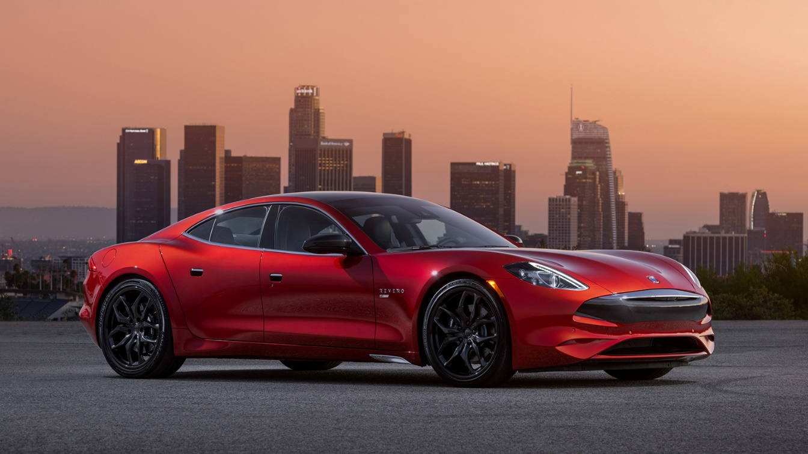
AALBORG, Danmark og IRVINE, Californien, USA (2. februar 2021) - Blue World Technologies har i dag meddelt, at vi har indgået et samarbejde med Karma Automotive, hvor vi skal undersøge mulighederne for brugen af brændselscellesystemer til levering af den primære fremdrift i en række fremtidige personbiler og lette erhvervskøretøjer. Brændselscellerne muliggør en hurtig påfyldning af brændstof samt ekstrem lang kørselsrækkevidde, og uden udledning af skadelige emissioner er teknologien et grønt alternativ til forbrændingsmotoren.

Blue World Technologies’ brændselscellesystem vil blive integreret i Karma Automotives’ elbils platform og vil for evalueringsformål blive testet i GS-6-udviklingskøretøjer. Test og validering finder sted i både USA og Danmark hen over de næste måneder.

Et elektrisk køretøj drevet af methanol-brændselsceller giver den samme bekvemmelighed som når et køretøj med en forbrændingsmotor tankes med benzin. Denne teknologi har en integreret methanol-reformer, som omdanner methanol til brint. Som brintbærer er methanol en råvare, der allerede handles over hele verden og som kan opbevares og distribueres ved brug af den eksisterende infrastruktur, som er tilgængelig i mange lande rundt om i verden. Som et grønt alternativ til fossile brændstoffer kan methanol, der produceres fra vedvarende energikilder sikre en CO₂-neutral løsning.

”Vi investerer i disse typer af drivlineteknologier nu, for at forberede os på en emissionsfri verden ved at have forskellige elektrificeringsløsninger med udvidet rækkevidde, der inkluderer brint-, ethanol- og methanol-brændselsceller til fremdrift,” siger Dr. Lance Zhou, Karmas administrerende direktør. "Dette samarbejde samler Blue Worlds styrke inden for udvikling af brændselsceller og vores store ekspertise inden for hybridsystemer og integration af elektriske køretøjsteknologier."

”Vi er meget begejstrede for samarbejdet med Karma og ser et stort potentiale i at kombinere deres ekspertise inden for hybrid- og drivlineløsninger med vores fleksible brændselscellekoncept, der er velegnet til integration i motorrum eller i en ”skateboard-platform”,” fortæller Mads Friis Jensen, kommerciel direktør og medstifter af Blue World Technologies.

Pressekontakt:
Blue World Technologies
Head of PR and Communication
Anne Kvist
Mail: akv@blue.world
Mobil: +45 31 60 16 71

Karma Automotive
Director, Public Relations
Jeff Holland
Mail: jeholland@karmaautomotive.com
Mobil: +1 657 234 8672

Om Blue World Technologies
Blue World Technologies er en ambitiøs og visionær udvikler og producent af methanol brændselscellekomponenter og -systemer, for stationære generatorer og hjælpegeneratorer samt industrier inden for personbiler og tung transport rundt om i verden. Brændselscelleteknologien er et grønt alternativ til forbrændingsmotoren og dieselgeneratoren. Som en del af Power-to-X økosystemet, bidrager methanol brændselscelleteknologien til at løse nogle af de udfordringer i den grønne omstilling, som direkte elektrificering og batterier ikke kan løse alene.

Det eksklusive brændstof til Blue World Technologies’ brændselscelle systemer er methanol – et flydende brændstof, der simpelt og rentabelt kan lagres i flere år samt transporteres rundt i verden ved hjælp af den eksisterende infrastruktur.

Blue World Technologies er grundlagt på stor erfaring fra brændselscelleindustrien og med en målsætning om at kommercialisere teknologien gennem storskala produktion. Virksomheden fokuserer på højtemperatur PEM-teknologi kombineret med methanol reformering. Denne kombination sikrer et simpelt systemdesign med høj konverteringseffektivitet og betydningsfulde fordele som CO₂-reduktion, brændstofbesparelser og ingen udledning af skadelige emissioner.

I december 2020 lukkede Blue World Technologies deres seneste investeringsrunde på 6,4 millioner euro og de arbejder sig hen imod en børsnotering i fremtiden.

Læs mere om Blue World Technologies på vores hjemmeside www.blue.world eller besøg os på sociale medier.

Om Karma Automotive
Karma Automotive, der blev grundlagt i 2014, er en producent af luksus-elbiler i det sydlige Californien. Med hovedkvarter i Irvine, Californien og med en bilfabrik i Moreno Valley sælger Karma køretøjer via sit forhandlernetværk med næsten 40 lokalisationer i Nordamerika, Europa, Sydamerika og Mellemøsten. Karmas ”Innovation and Customization Center”, der åbnede i 2019, tilbyder design-, tilpasnings- og fremstillingsservices i verdensklasse sammen med elektrificeringsplatforme.
Karmas flagskibskøretøj, Revero® GT, som blev kåret som ”Green Car Journal’s 2020 Luxury Green Car of the Year ™”, er et elektrisk køretøj, der drives af dobbeltelektriske motorer, og inkorporerer Karmas mål om at tilbyde førende teknologi med en oplevelse i luksusklassen. Hvert Karma-køretøj er skabt med enestående individuelt fokus og håndværksmæssig dygtighed.
For mere information besøg www.karmaautomotive.com, eller www.karmanewsroom.com.

